Práctica 3:

Regresión logística multi-clase y redes neuronales

Grupo 13:

David Ortiz Fernández.

Andrés Ortiz Loaiza.

**1-Regresión logística multi-clase**

En esta primera parte de la práctica hemos desarrollado el algoritmo de regresión logística multiclase y a continuación se lo hemos aplicado al conjunto de datos, el cual consiste en 5000 imágenes de un tamaño 20x20 pixeles con un código de color para cada pixel.

Para ello hemos comenzado cargando los datos, y seguidamente hemos visualizado 100 datos aleatorios. A continuación, hemos usado la función sigmoide para el cálculo de la hipótesis. Para continuar hemos desarrollado una función que se encarga de calcular el coste y realizar el descenso de gradiente dado unos valores de entrada theta y lambda.

También hemos desarrollado una función que se encarga de realizar el enfoque uno contra todos, ya que nos encontramos ante un problema de clasificación multiclase. Esta función, devolverá un vector theta para cada clase.

**Flujo principal:**

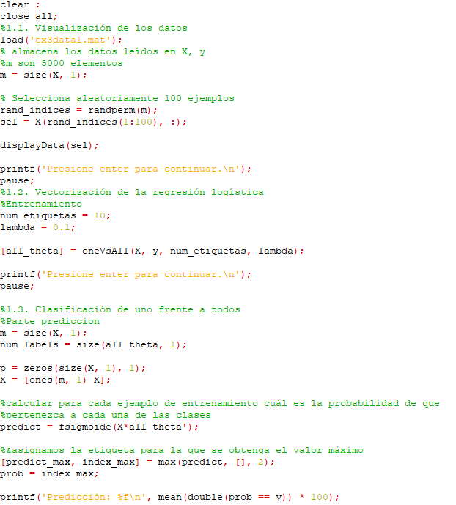

**Vectorización de la regresión logística regularizada**

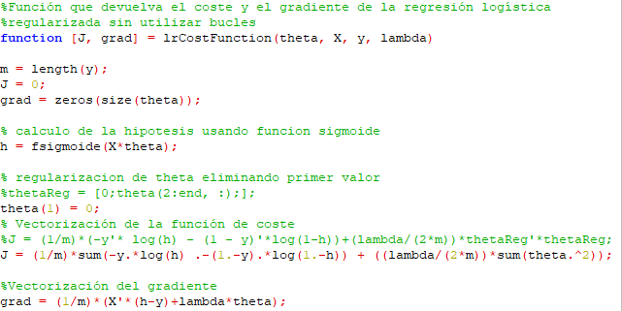

**Función sigmoide:**

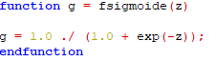

**Clasificación de uno frente a todos.**

Se implementa usando “fmincg” para aumentar la eficiencia.

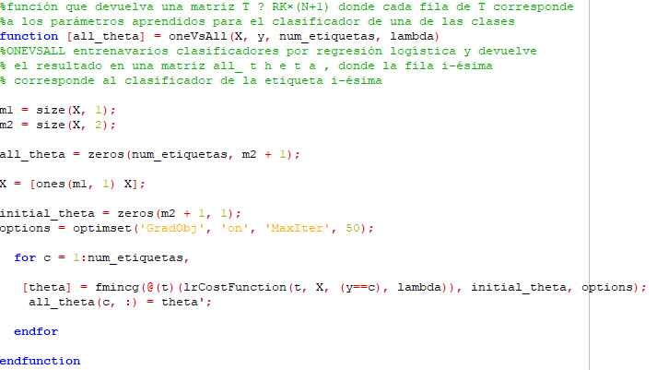

**Resultados:**

Visualización por pantalla al utilizar la función displayData:

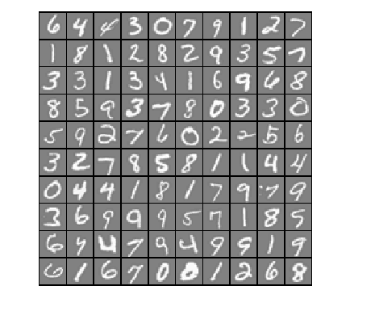

El resultado de la predicción tras haber entrenado el clasificador es de: 94.960000 %.

Se puede apreciar que el porcentaje de acierto es bastante elevado, siendo muy reducida la cantidad de elementos clasificados incorrectamente.

**2 - Redes neuronales**

En esta segunda parte de la práctica tendremos una primera toma de contacto con las redes neuronales, para el cálculo de la precisión de la red utilizaremos la función max, como se sugiere en el guion de la práctica, tras aplicar la propagación hacia delante.

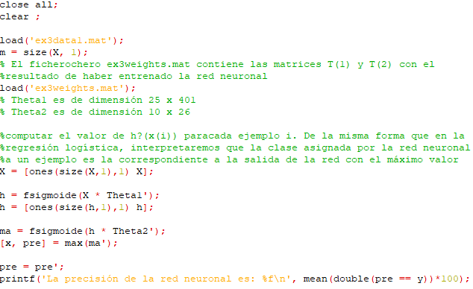

**Resultados:**

La precisión de la red neuronal es: 97.520000

Se observa que la precisión de la red neuronal es superior incluso el de la regresión logística.

Para el cálculo de la precisión se ha utilizado la función mean.